EHZ | POWERGRIP  Einhandzwinge  3.500 N Spannkraft in einer Hand  - Einfach und schnell mit einer Hand spannen und fixieren  - Hohe Spannkraft von bis zu 3.500 N  Fehlanwendung der Werkzeuge kann Verletzungen verursachen.  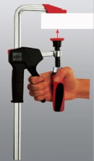Fixieren von der Griffseite …  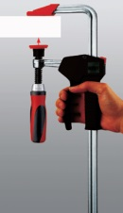… oder fixieren von der Schienenseite.  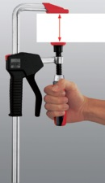Dann kraftvoll spannen mit dem Griff.  Nach dem Spannvorgang wie üblich lösen.  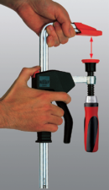Zum Verschieben des Gleitbügels rote Verschiebetaste gedrückt halten. | POWERGRIP  Jednoruční svěrka  Upínací síla až 3 500 Nm i při upínání jednou rukou  - Snadno a rychle připevníte a upnete jen jednou rukou  - Vysoká upínací síla až 3 500 Nm  Neodborná manipulace může způsobit poranění.  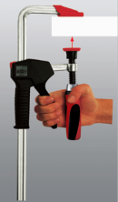Upnutí ze strany rukojeti ...  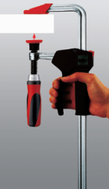… nebo ze strany vodící tyče.  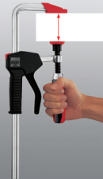Dotažení pomocí rukojeti a uvolnění stejným způsobem  Pro posunutí na vodící tyči slouží červené tlačítko.

